(共同住宅用１)
共同住宅消防計画
年 月 日
この消防計画で定めたことは、居住者全員が守らなければなりません。
１ | 防火管理者の業務について
■ 防火管理者は必要に応じ管理権原者の指示を求め、次に掲げる業務を行う。  ① 消防計画の作成、変更及び届出  （消防計画は居住者に配付又は回覧等により周知させる。）  ② 消防訓練の計画及び実施  （居住者には、防災福祉コミュニティ、自治会等が実施する地域の訓練等に積極的に参加するよう指導する。）  ③ 防火に関する消防署への報告・連絡・相談  ④ 居住者への火災予防対策及び火災発生時に行うべき行動の呼びかけ  ⑤ 居住者に消防用設備等の使用方法及び避難経路等の周知徹底を行う。  ⑥ 消防署から配付された広報物・パンフレットの掲示・回覧及び管理  ⑦ 共用室・共用部分の火気の使用又は取扱いに関する監督  ⑧ 管理人室・消防用設備（受信機、ポンプ室）の設置室等の鍵の管理  ⑨ 防火管理台帳等関係書類を整備しておく。  ⑩ その他 |  | ※ を実施
２ | 管理組合・自治会役員及び防火担当者の業務
① 防火管理者が行う防火に関する業務を協力して行う。  ② その他 |  |  | ※ を実施
３ | 管理人（管理会社等からの派遣者・居住者・不在・その他 ）の業務
① 防火管理者が行う防火管理業務の補佐  ② 防火管理業務委託状況表に記載の業務  ③ その他 |  |  | ※ を実施
※欄に該当する番号を記入する。

(共同住宅用２)
４ | 居住者が行う防火管理対策について（居住者の防火管理責任）
■ 居住者は、自己の責任において次の事項を行う。  ① 住戸内における火気管理  ② 住戸出入口扉（防火戸）の閉鎖機能の維持管理  ③ 二方向避難確保のため、バルコニー及び仕切り板付近に避難障害となる物件を置かない。  ④ 階段・通路等の共用部分には可燃物及び避難障害となる物件を置かない。  ⑤ 下記の消防用設備等の周囲には使用障害となる物件を置かない。  消火器 屋内消火栓ボｯｸｽ 非常ベルの押しボタン 避難器具  自動火災報知設備の発信機 連結送水管の放水口 防火戸  敷地内通路（消防車進入路等） 防火水槽の採水口  ⑥ 消防訓練等（防災福祉コミュニティ、自治会等が実施する訓練）に積極的に参加し、火災、地震等の災害に関する知識を習得する。  - その他 |  | ※ を実施
５ | 火災が発生した場合の行動について
① 非常ベルの押しボタン、自動火災報知設備の発信機を押す等、周囲に火災の発生を知らせる。  ② 火災を発生させた場合又は火災を発見した居住者は、大声で「火事だ」と叫び、各住戸の扉をたたき他の居住者に知らせる。  ③ １１９番通報は、火災を発生させた者及び居住者が協力して行う。  ④ 初期消火は、消火器、水バケツ、水道ホース、屋内消火栓等を活用して居住者全員が協力して初期消火に努める。なお、避難の時期を逸しない。  ⑤ 玄関から避難できない場合は、バルコニーの仕切板を破壊し、隣戸へ避難する。(扉・窓をしめて避難する。)  ⑥ 避難時は、エレベーターを使用しない。  ⑦ 別棟の居住者等に知らせ、応援を求める。  ⑧ 常駐している管理人は、１１９通報、初期消火するとともに、居住者に対して情報伝達及び避難誘導を行う。  ⑨ 自衛消防隊の編成が可能な場合、編成表を別途作成し添付する。  ⑩ その他 |  |  | ※ を実施
※欄に該当する番号を記入する。

(共同住宅用３)
６ | 地震対策について（地震時の行動）
■ 下記の事項について実施する。  ① 地震発生直後は、身の安全を第一とする。  ② 地震が発生した場合は、速やかに使用中の火気の消火を行う。  ③ 火気使用は自粛し、使用に際しては、火気使用設備・器具の安全を確認し監視を徹底する。  ④ 備蓄（食料品・医薬品等）や家具の固定等について、自治会等又は各家庭で協議する。  ⑤ 居住者の安否確認の方法等について協議する。  ⑥ 自主的に又は防災関係機関の避難勧告等により避難する。  一次避難場所（付近の安全な場所： ）  指定避難場所（学校等の指定された場所： ）  ⑦ 津波対策として別記のように定める。  ⑧ その他 |  |  |  | ※ を実施
７ |  | 防災教育及び消防訓練
■ 防火管理者等は下記の防災教育等を行い居住者の知識、技能の向上を図る。  ① 居住者に火災等の災害発生時の対応行動等を記載した防災に関するチラシ等を定期的に配付、掲示等により防災意識の高揚に努める。  ② 消火器、屋内消火栓等を用いた消防訓練を積極的に行う。  ③ 消防訓練は、毎年 月頃に実施する。  ④ 訓練を実施する３日前までに消防訓練実施計画書１通を消防署に提出する。  ⑤ 訓練実施後は、消防訓練実施結果報告書１通を消防署に提出する。  ⑥ その他 |  |  |  | ※ を実施
８ |  | 消防用設備等の点検及び報告について
① 消防法に基づき、機器点検を６か月毎（ 月頃）に実施し、１年毎（ 月頃）に総合点検を併せて行う。  ② 点検結果については、３年に１回 月頃に、 消防署に報告する。  ③ 上記点検は、【所有者･管理組合･自治会･その他( )】が設備点検業者に委託する。  委託点検業者(会社名等) 電話 －  ④ 防火管理者等は、消防用設備等の点検実施時には、立会いをする。  - その他  ※標準的な階における消防用設備等の配置図を添付してください。 |  |  | ※ を実施

※欄に該当する番号を記入する。
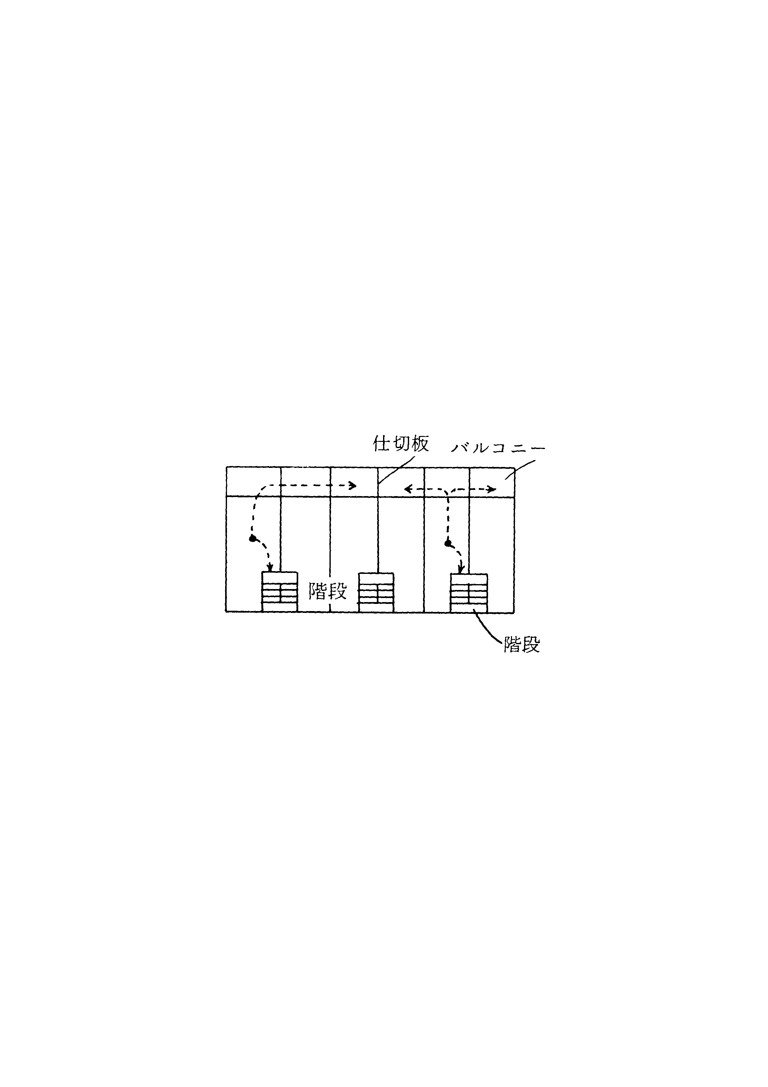
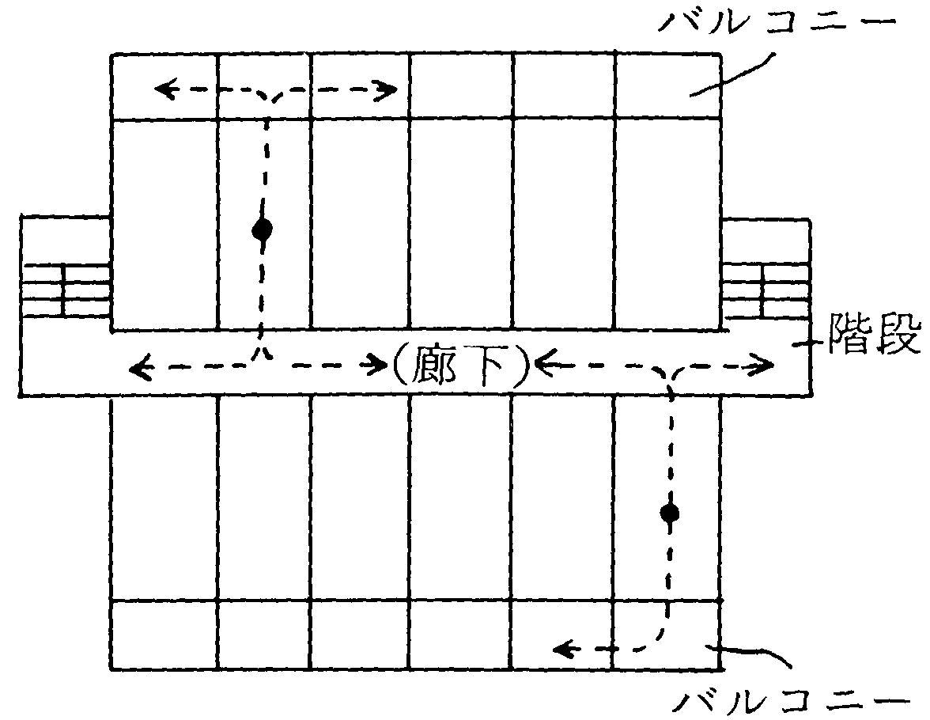
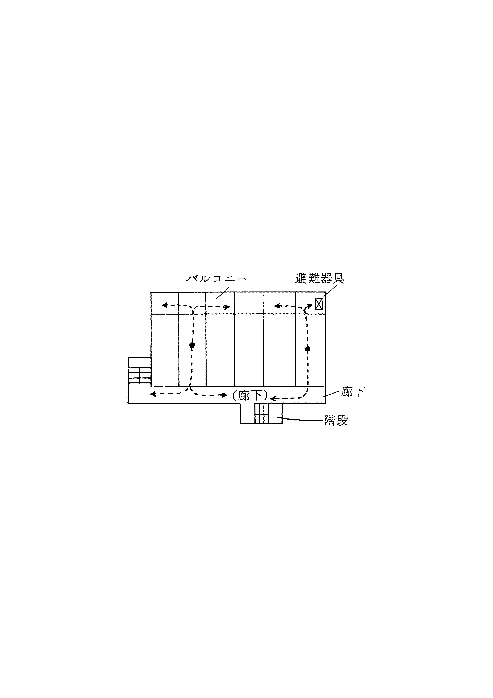
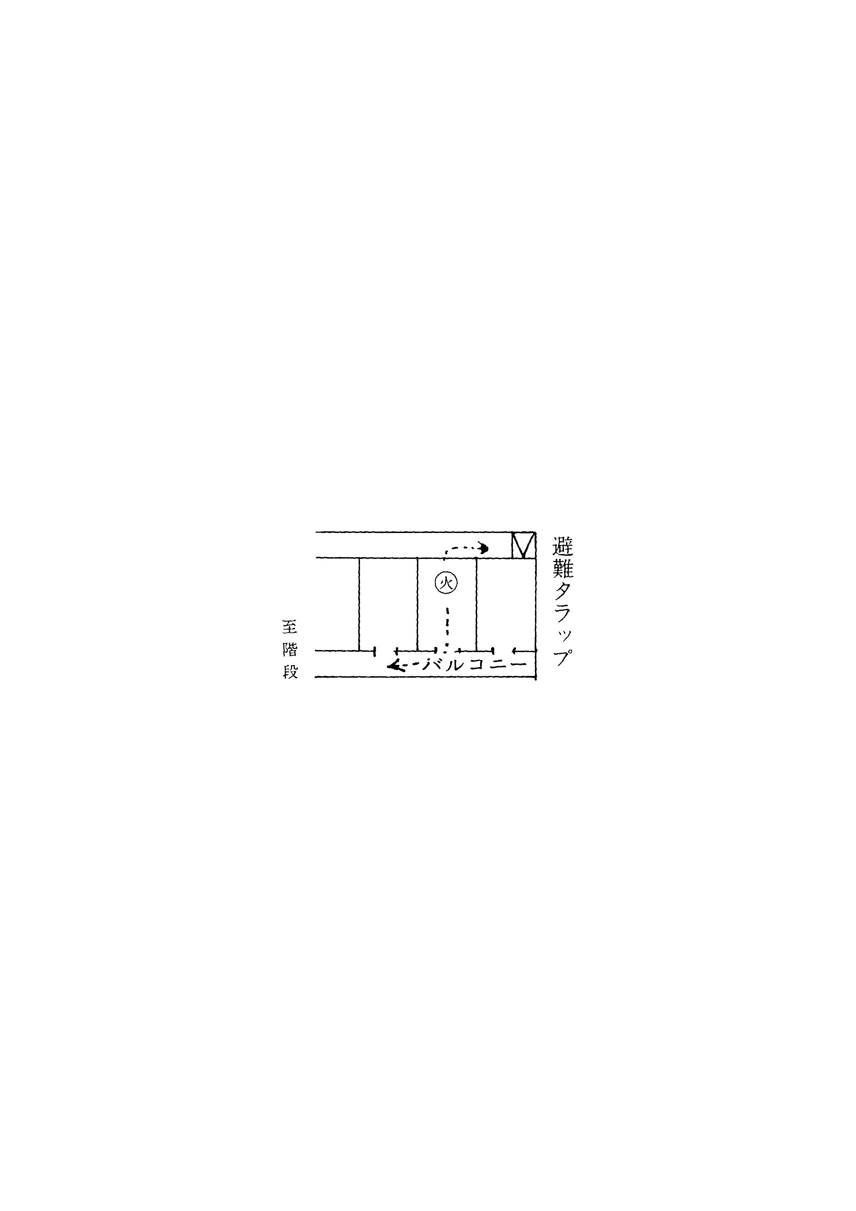
(共同住宅用４)
９ | 避難計画概要（基準階記入）
参考  ・二方向避難とは当該階のあらゆる部分から、二以上の異なった経路により、安全な場所に避難ができることを意味します。  次にその例を示します。  ・それぞれの“型”に応じた二方向避難経路を図示してください。 |  | ①片廊下型 | ②階段室型 | ※ 実施
 |  | ③中廊下型 | ④その他 | ※ 実施
□当欄で記入できないため、別図又はパンフレット等を添付する。 |  |  |  | ※ 実施
10 | その他
① 消防用設備等の改修、増改築工事等を行う場合には、事前に消防署と協議し別途、安全対策を樹立するとともに、居住者にも知らせる。  ② 放火防止対策として、建物内外の整理整頓を行う。  ③ 留守になる場合は、ベランダの干し物はできるだけ取り込むようにする。  ④ 消防車両の通行、活動の障害となる駐車は、しない、させない。  ⑤ 害虫駆除等を行う場合で、火災と紛らわしい煙が出るおそれのある製品を使用するときは玄関扉に表示するとともに、消防署に連絡する。  ⑥ 火災の発生時には、消防隊へ情報提供する。  ⑦ 警備会社へ機械警備を委託する。（詳細は別紙参照）  ⑧ その他 |  |  |  | ※ を実施
11 | 管理組合／自治会等役員・防火担当者
管理組合長 ・担当任務 氏名 ・ 号棟 室・連絡先 －
自治会長 ・担当任務 氏名 ・ 号棟 室・連絡先 －
防火役員 ・担当任務 氏名 ・ 号棟 室・連絡先 －
防火役員 ・担当任務 氏名 ・ 号棟 室・連絡先 －
※当欄で記入できない場合は別紙１を添付してください。
※欄に該当する番号を記入する。

別紙１

管理組合／自治会等役員・防火担当責任者名簿
役職等名 | 担当任務名 | 号棟 | 号室 | 氏 名 | 連絡先

